МИНИСТЕРСТВО СЕЛЬСКОГО ХОЗЯЙСТВА
РОССИЙСКОЙ ФЕДЕРАЦИИ

Федеральное государственное учреждение

Северо-Кавказская государственная зональная
машиноиспытательная станция

Протокол испытаний

№ 11-48-05 (4060202)

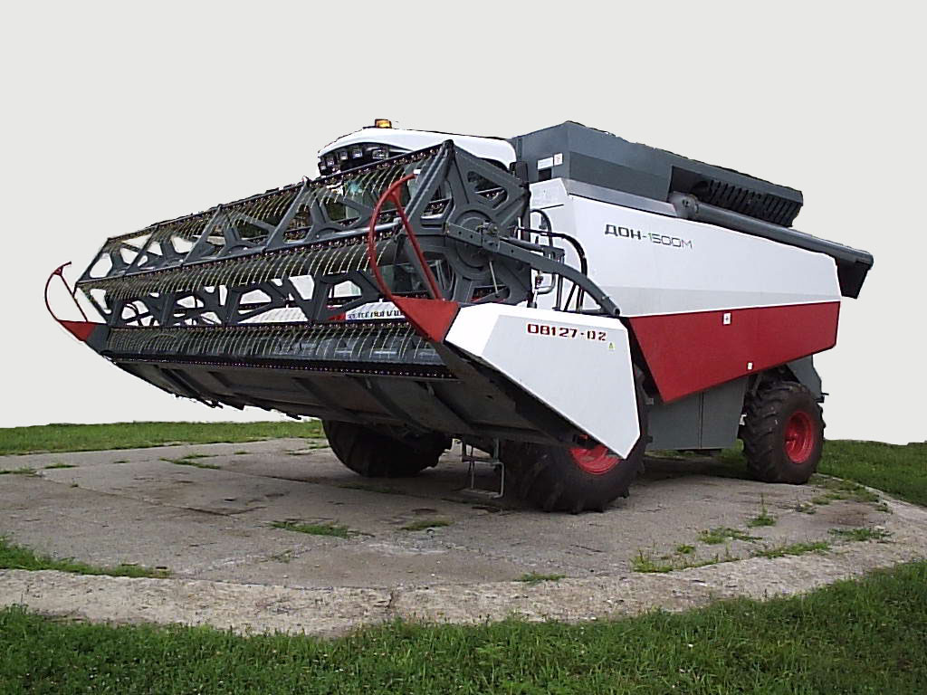

Комбайна зерноуборочного самоходного
РСМ-142 “Дон-1500М”

Изготовитель (разработчик) | Адрес
ООО «КЗ» Ростсельмаш» | 344029, г.Ростов-на-Дону,  ул.Менжинского, 2

Результаты испытаний (краткие)

Комбайн зерноуборочный самоходный РСМ-142 «Дон-1500М»
Назначение | Комбайн зерноуборочный самоходный РСМ-142 «Дон-1500М» с измельчителем-разбрасывателем предназначен для прямого комбайнирования и раздельной уборки зерновых колосовых и других культур

Качество работы:
Суммарные потери зерна, %,  в том числе:  - за жаткой  - за молотилкой в соломе  - за молотилкой в полове | 1,92  0,45  0,84  0,63
Дробление зерна, % | 0,9
Содержание сорной примеси, % | 0,2
Ширина разбрасывания измельченной соломы, м | 5,7
Ширина валка неизмельченной соломы, мм | 1300
Содержание частиц измельченной соломы длиной более  100 мм, % | 73,5
Производительность за 1 ч основного времени, га/т | 3,3/12,5
Удельный расход топлива за время сменной работы, кг/га/кг/т | 9,8/2,6
Условия эксплуатации:
- перевод жатки в рабочее и транспортное положения | Гидравлический
- настройка рабочих органов | С рабочего места при помощи электрогидравлики
- время подготовки машины к работе, ч | 0,62
Агрегатирование | Комбайн самоходный
Потребляемая мощность агрегата, кВт | 124,4
Трудоемкость ЕТО, чел.-ч | 0,8
Эксплуатационная надежность | Удовлетворительная
Удобство управления | Удобно
Безопасность выполнения работ | Обеспечена

Описание конструкции машины
Комбайн зерноуборочный самоходный состоит из жатвенной части, платформы-подборщика, молотилки, бункера с выгрузным устройством, измельчителя-разбрасывателя, моторной установки, силовой передачи, ходовой системы, кабины с площадкой управления, гидравлической системы, электрооборудования и электронной системы контроля
Техническая характеристика
Показатели | Численные значения
Габаритные размеры комбайна с жаткой, мм:  в рабочем положении  - длина  - ширина (с выдвинутым выгрузным шнеком)  - высота (с открытой крышкой бункера)  в транспортном положении  - длина (без тележки)  - ширина (без тележки)  - высота | 10100  9400  4490  10160  8600  3840
Масса в комплектации поставки с жаткой/с платформой-подборщиком, кг | 14977/14070
Ширина захвата жатки, м | 7,0
Вместимость бункера, м³ | 8,8
Ширина захвата подборщика, м | 3,4
Скорость движения, км/ч:  - рабочая  - транспортная | 3,5…8,5  До 20
Дорожный просвет, мм | 370
Ширина молотилки, мм | 1500
Диаметр молотильного барабана, м | 0,8
Угол обхвата подбарабанья, град. | 130
Длина клавиш соломотряса, м | 4,1
Площадь соломотряса, м² | 6,12
Площадь решет очистки, м² | 4,68
Мощность двигателя, кВт | 172
Емкость топливного бака, л | 500

Результаты испытаний
Качество работы | Испытания проведены на озимой пшенице урожайностью 38,2 ц/га. Показатели, характеризующие культуру, поле и почву, соответствовали требованиям ТУ. Потери зерна за молотилкой – 1,92%, дробление зерна – 0,9%, содержание сорной примеси – 0,2%, ширина разбрасывания измельченной соломы – 5,7 м полностью соответствуют требованиям ТУ
Производительность | Производительность в час основного времени составила 12,5 т. Производительность в час сменного времени снижается на 29,6% и составляет 8,8 т. Наличие технических отказов (12,14%) и проведение периодического обслуживания (2,57%) снижает производительность в час эксплуатационного времени до 7,7 т. Удельный расход топлива на тонну убранной пшеницы равен 2,6 кг
Безопасность движения | Микроклиматические условия, концентрация пыли и окиси углерода, параметры вибрации на рабочем месте оператора соответствуют нормативным значениям. Тормозная система эффективна, силы сопротивления перемещению на органах управления, видимость с рабочего места угла обзора, герметичность кабины соответствуют требованиям стандартов. Показатели доступа на рабочее место, кроме высоты опорной ступеньки до земли, соответствуют нормативам. Кабина комбайна недостаточно шумоизолирована, уровень шума превышает нормируемое значение на 4 дБА. Освещенность рабочих зон, а также мест обслуживания в норме. Наличие тележки жатки, а также звуковой и световой сигнализации обеспечивает безопасное перемещение по дорогам общей сети
Техническое обслуживание | Комбайну РСМ-142 «Дон-1500М» проводятся следующие технические обслуживания: ЕТО, периодические через 60 ч, 240 ч.  Трудоемкость ЕТО – 0,8 чел.-ч

Заключение по результатам испытаний
Комбайн зерноуборочный РСМ-142 «Дон-1500М» не полностью соответствует отдельным требованиям ТЗ по показателям назначения, надежности и безопасности:
- коэффициент готовности по оперативному времени равен 0,92;
- производительность комбайна по зерну в час основного времени составила 12,5 т;
- комбайн не соответствует требованиям ГОСТ 12.2.019 по пяти показателям и ГОСТ 12.2.120 по четырем показателям.
Рекомендуется изготовить опытную партию комбайнов РСМ-142 «Дон-1500М»
Испытания проведены: | ФГУ «Северо-Кавказская МИС»  347740, г.Зерноград Ростовской области, ул.Ленина, 32
Испытания провел: | Агапенков А.С.
Источник информации: | Протокол испытаний № 11-48-05 (4060202) от 19 декабря 2005 года

